 | Base de Données  TP N° 7

Soit la base de données SQL Server GestionCom structurée comme suit :

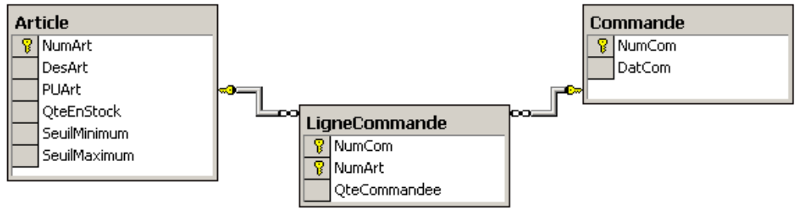

TRAVAIL A FAIRE

- Créer une procédure stockée nommée PS_NbrArtCom qui retourne le nombre d'articles d'une commande dont le numéro est donné en paramètre

- Créer une procédure stockée nommée PS_TypePeriode qui retourne le type de la période en fonction du nombre de commande. Si le nombre de commandes est supérieur à 100, le type sera 'Période rouge'. Si le nombre de commandes est entre 50 et 100 le type sera 'Période jaune' sinon le type sera 'Période blanche' (exploiter la procédure PS_NbrCommandes).

- Créer une procédure stockée nommée PS_ListeArticles qui affiche la liste des articles d'une commande dont le numéro est donné en paramètre.

- Créer une procédure stockée nommée PS_ComPeriode qui affiche la liste des commandes effectuées entre deux dates données en paramètre.

- Créer une procédure stockée nommée PS_TypeComPeriode qui affiche la liste des commandes effectuées entre deux dates passées en paramètres. En plus si le nombre de ces commandes est supérieur à 100, afficher 'Période rouge'. Si le nombre de ces commandes est entre 50 et 100 afficher 'Période jaune' sinon afficher 'Période blanche' (exploiter la procédure précédente).

- Créer une procédure stockée nommée PS_TypePeriode qui renvoie un code de retour. Si le nombre de commandes est supérieur à 100, la procédure renvoie 1. Si le nombre de commandes est entre 50 et 100, la procédure renvoie 2. Si le nombre de commandes est inférieur à 50, la procédure renvoie 3. Si une erreur système a lieu, la procédure renvoie 4.

